Единый справочный телефон Росреестра

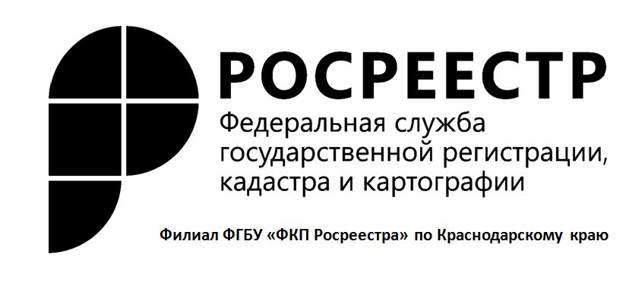
Ведомственный центр телефонного обслуживания Росреестра (ВЦТО) - это телефонная справочная Росреестра, предназначенная для оперативного консультирования заинтересованных физических и юридических лиц по вопросам государственного кадастрового учета недвижимости и государственной регистрации прав на недвижимое имущество. Обратившись с вопросом в ВЦТО можно получить всестороннюю и качественную консультацию в сфере кадастрового учета и регистрации прав. ВЦТО Росреестра для удобства заявителей круглосуточно доступен по единому многоканальному телефону 8-800-100-34-34. Звонок по всей России бесплатный.
______________________________________________________________________________________________________

Пресс-служба филиала ФГБУ «ФКП Росреестра» по Краснодарскому краю

